健民药业携手《沉香如屑》渗透妈妈群体，多元互动打破营销边界
广 告 主：健民药业
所属行业：医疗保健
执行时间：2022.07-08
参选类别：社会化营销类
营销背景
当代年轻妈妈对小孩的健康重视度持续提高，儿童用药需求增长。
妈妈人群年轻化，健民药业需通过女性高浓度IP，深度触达妈妈群体。
正值暑假期间，小孩在家不爱吃饭的问题凸显，健民需求高峰期应运曝光。
营销目标
1. 年轻妈妈人群拉新：借助女性高浓度IP，高效触达年轻妈妈群体。
2. 夯实垂类药品标杆形象：在曝光基础上进一步强化用户交互，夯实龙牡壮骨颗粒儿童好药形象。
策略与创意
当代年轻妈妈对小孩的健康重视度持续提高，健民药业龙牡壮骨颗粒携手古装剧《沉香如屑》，通过片中标板、角标等形式，对妈妈群体实现深度曝光，并通过电商主题会场和线下游园会活动，和IP人群与妈妈群体实现深度交互，有效实现妈妈群体新客触达和医药电商后链路互动。
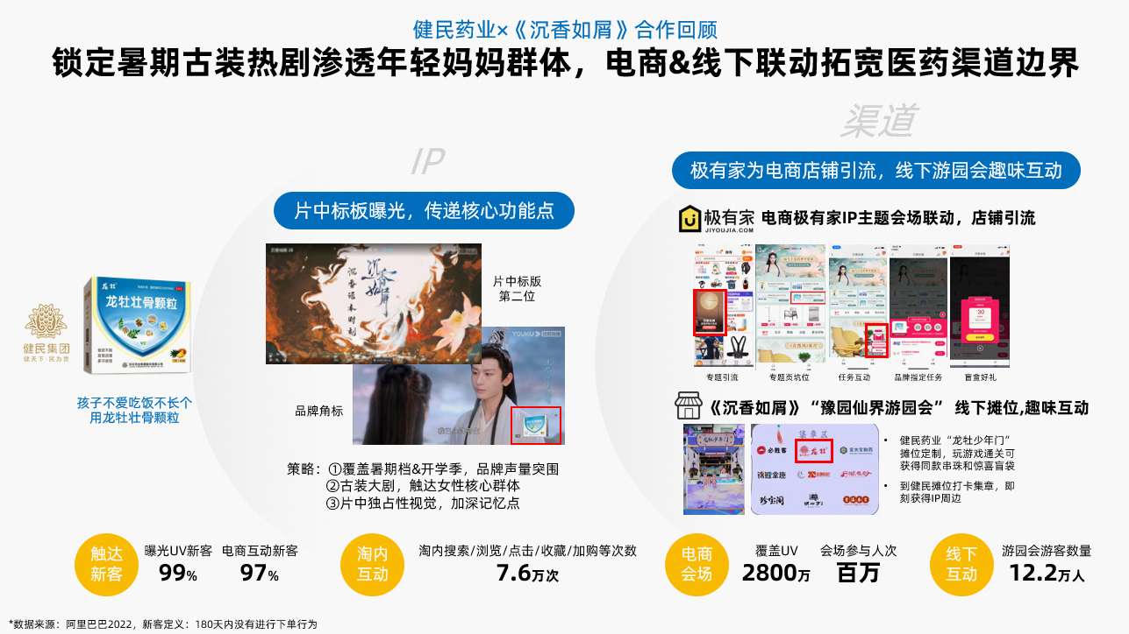
1、聚焦剧中广告形式，独占性视觉垄断品牌记忆
片中标板+角标合作形式，独占性视觉体验，有效深化品牌记忆度。
2、IP主题会场联动，医药电商进店引流，品牌私域用户沉淀
联动了电商“极有家”IP主题会场，借助专题页曝光引流坑位+页面互动任务，为品牌旗舰店蓄水导流。
3、打破传统医药营销边界，线下游园会趣味交互赢得品牌好感度和偏爱度
参与线下活动“上海豫园快闪”，在现场设置专属摊位“龙牡少年门”，玩游戏即可获得IP周边，趣味互动收获现场用户的品牌好感度。
执行过程/媒体表现
- 聚焦剧内广告形式，投放《沉香如屑》片中标板+品牌角标，剧内独占性视觉+剧情高光时刻共曝光，有效强化健民药业的品牌记忆度。
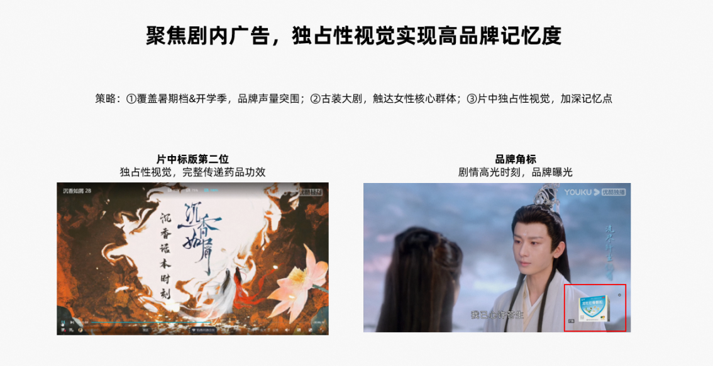
- 联动了电商“极有家”IP主题会场，健民药业化身为“仙气十足的梦中情屋”的同款好物，借助专题页曝光引流坑位+页面互动任务，为品牌旗舰店蓄水导流。
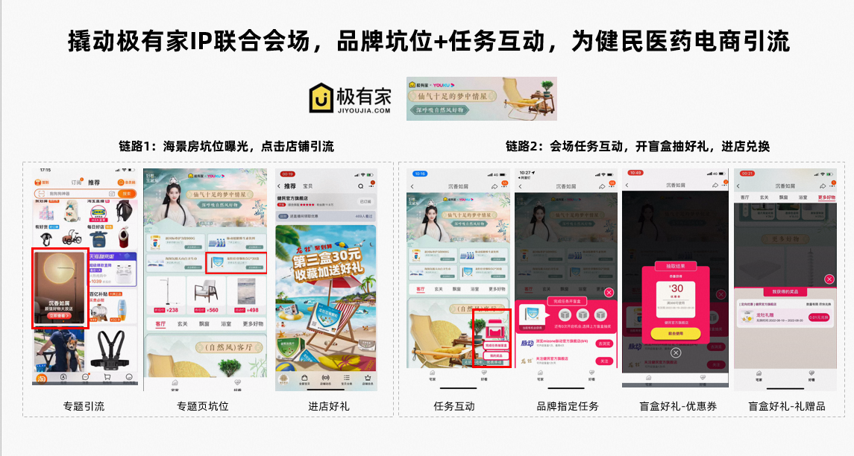
- 参与线下活动“上海豫园快闪”，在现场设置专属摊位“龙牡少年门”，与现场观众趣味互动。玩投壶、问答等游戏即可获得IP周边，赢得现场用户的品牌好感。
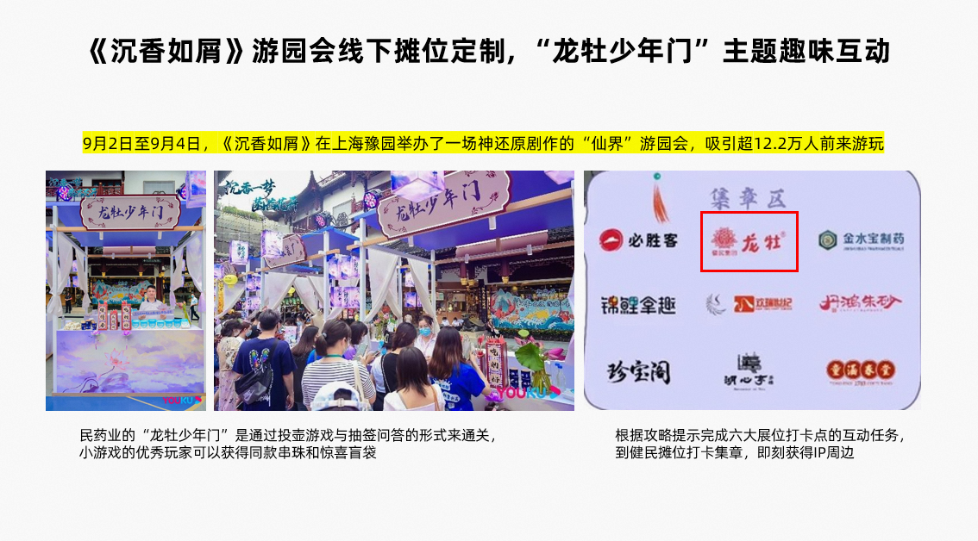
营销效果与市场反馈
投放效果：新客强曝光、妈妈人群强触达、线上线下强互动
1.新客强曝光：曝光UV新客占比99%，电商互动新客占比97%。
2.妈妈人群强触达：女性占比73%，已育人群占比70%，淘宝偏好人群的家庭主妇曝光占比63%，精致妈妈人群TGI指数135。
3.线上线下强互动：电商-淘内搜索/浏览/点击/收藏/加购等总互动次数7.6万次，极有家IP主题会场带来曝光UV 2800万，会场参与人次百万次；线下-游园会游客数量12.2万人，活动强交互。
（数据来源：优酷内部数据）
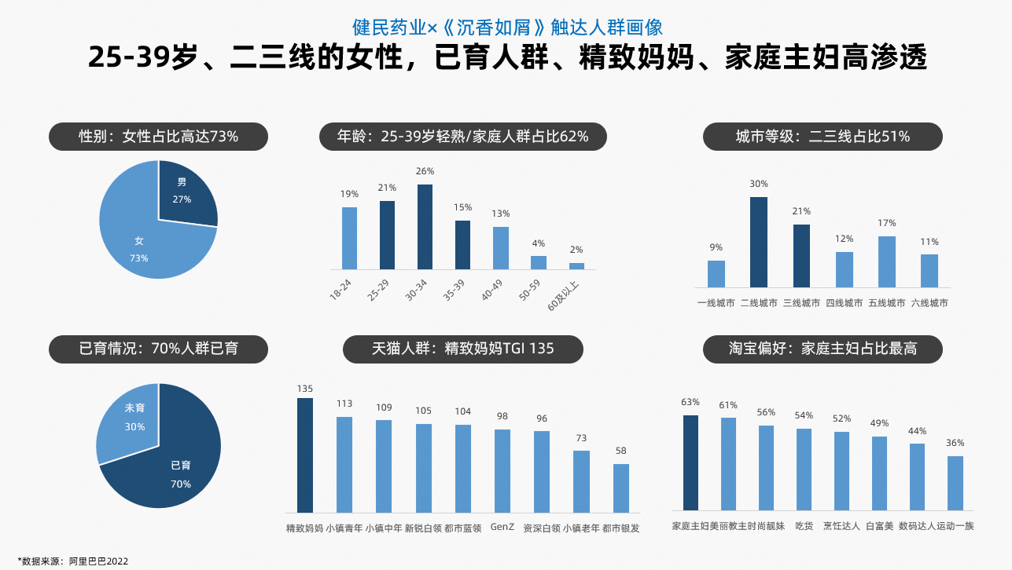
视频
https://v.youku.com/v_show/id_XNTkzMzcyMTY4NA==.html

